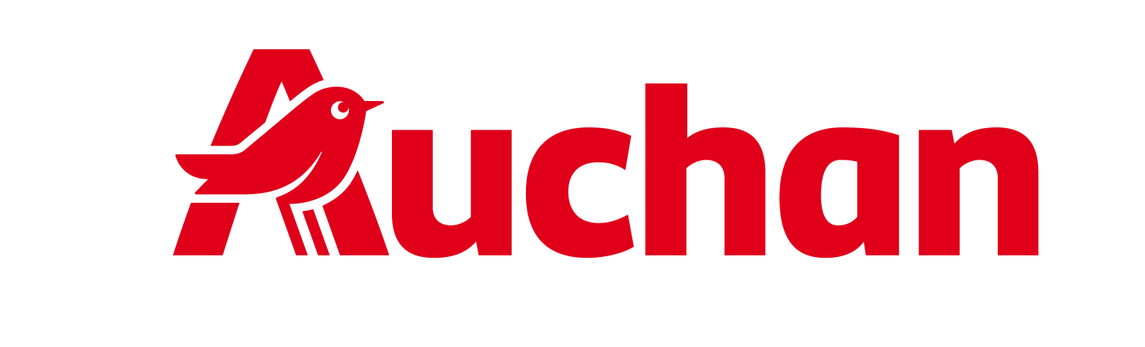

Auchan Polska rozwija sieć Food Trucków.
Mobilny format obejmie cztery lokalizacje

Auchan Polska rozwija sieć mobilnych punktów gastronomicznych. Do Food Trucka działającego od maja w Trójmieście dołączyły w lipcu trzy nowe punkty - w łódzkiej Manufakturze, Bydgoszczy i Opolu. Koncept pozwala marce być bliżej klientów podczas zakupów, spacerów, wakacyjnego wypoczynku i lokalnych wydarzeń plenerowych.

Cztery miasta na wakacyjnej trasie
Pierwszy Food Truck Auchan rozpoczął działalność w maju 2026 roku w Gdańsku. W lipcu mobilny format pojawił się w trzech kolejnych miastach: w Łodzi, na terenie Manufaktury, w Bydgoszczy i Opolu - na terenie kąpieliska.

Punkty będą działać nie tylko przy sklepach i hipermarketach. W zależności od lokalnych możliwości oraz kalendarza wydarzeń mogą pojawiać się także na terenach rekreacyjnych, plażach i kąpieliskach, podczas festynów, imprez plenerowych oraz innych wydarzeń organizowanych w rejonie Trójmiasta, Łodzi, Bydgoszczy i Opola.
.
Bliżej miejsc, w których klienci spędzają czas
Rozwój Food Trucków jest częścią planu Auchan Polska „Rozwój Stref Życia”. W praktyce oznacza to wychodzenie poza tradycyjną przestrzeń sklepu i obecność marki tam, gdzie ludzie odpoczywają, spotykają się z bliskimi oraz uczestniczą w lokalnych wydarzeniach.
Mobilny punkt może zmieniać lokalizację i dopasowywać sposób działania do charakteru miejsca. Dzięki temu Auchan może być bliżej klientów nie tylko podczas codziennych zakupów, lecz także w czasie wakacyjnego wypoczynku, rodzinnego wyjścia czy wydarzenia plenerowego.

Projekt jest rozwijany jako sezonowy format gastronomiczny, a nie jednorazowa akcja promocyjna. Łączy mobilność z prostą ofertą przygotowaną z myślą o osobach, które chcą szybko kupić posiłek, przekąskę lub napój.

– Latem wiele osób spędza więcej czasu poza domem: na spacerach, nad wodą, podczas festynów i lokalnych wydarzeń. Chcemy być tam, gdzie są nasi klienci i oferować im prosty, wygodny format gastronomiczny, z którego można skorzystać bez długiego oczekiwania. Food Truck daje nam mobilność, pozwala dopasować ofertę do miejsca i wydarzenia, a jednocześnie buduje codzienną bliskość marki z klientami. – mówi Katarzyna Pukalska, Dyrektor Projektu

Około 70 produktów w ofercie
Oferta każdego Food Trucka obejmuje około 70 produktów. W części bistro dostępne są m.in. kawa i inne gorące napoje, hot dogi, zapiekanki, pinsa, frytki oraz popularne przekąski na ciepło, takie jak nuggetsy czy stripsy. Uzupełniają je woda, soki, napoje gazowane i funkcjonalne, piwo bezalkoholowe 0% oraz słodkie i słone przekąski.

Auchan stale rozwija i modyfikuje gamę produktów dostępną w Food Truckach. Oferta została przygotowana z myślą o osobach, które chcą szybko kupić kawę, chłodny napój, przekąskę lub prosty, ciepły posiłek podczas zakupów, spaceru, wypoczynku albo wydarzenia plenerowego.

Food Truck Auchan jest dostępny nie tylko dla klientów pobliskich sklepów, lecz także dla wszystkich osób przebywających w danej lokalizacji. Format odpowiada na proste potrzeby: zjeść szybko, nie czekać długo i wybrać znane, popularne oraz przystępne cenowo produkty.

Lokalnie dopasowane godziny i trasa
Godziny otwarcia Food Trucków będą zależeć od miejsca, lokalnej organizacji oraz harmonogramu aktualnych wydarzeń.

